Radlice SRSD 3500 (JÚ 4756)
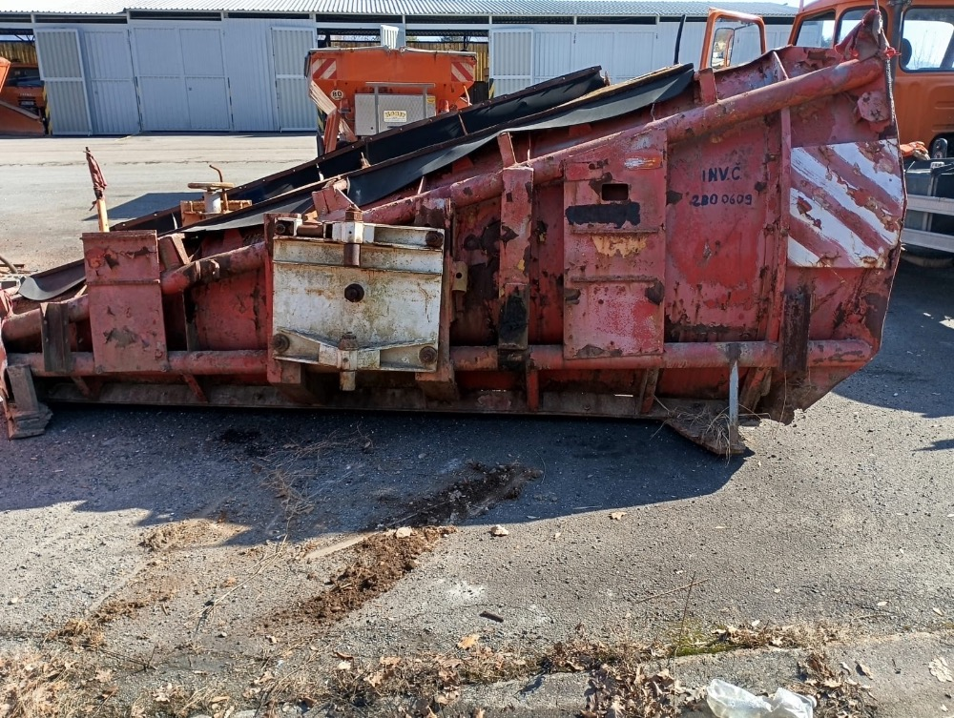
R.v.: 1990, neúplná, celková oprav nutná

